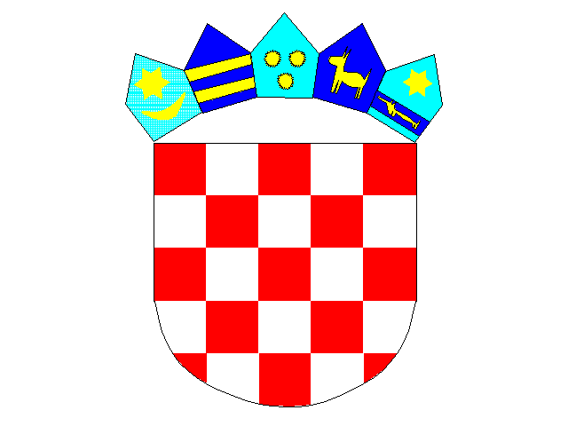
REPUBLIKA HRVATSKA

ZAGREBAČKA ŽUPANIJA
OPĆINA STUPNIK

OPĆINSKO VIJEĆE

Na temelju članka 16. Statuta Općine Stupnik (“Glasnik Zagrebačke županije” broj 3/18, 7/20, 9/21, 39/21-pročišćeni tekst i 30/25), a u svezi s Programom javnih potreba u kulturi i sportu Općine Stupnik za 2025. godinu („Glasnik Zagrebačke županije“ broj 55/24, 1/25, 34/25 i 61/25) Općinsko vijeće Općine Stupnik na 11. sjednici održanoj dana 26. svibnja 2026. 0 godine donijelo je

zaključak
o prihvaćanju izvješća o izvršenju programa JAVNIH POTREBA U KULTURI I SPORTU OPĆINE STUPNIK ZA 2025. GODINU

I.

Prihvaća se Izvješće o izvršenju Programa javnih potreba u kulturi i sportu Općine Stupnik za 2025. godinu.
II.
Izvješće o izvršenju Programa javnih potreba u kulturi i sportu Općine Stupnik za 2025. godinu sastavni je dio ovog Zaključka.
III.
Ovaj Zaključak stupa na snagu danom donošenja i objaviti će se u „Glasniku Zagrebačke županije“.

KLASA: 024-02/26-01/3
URBROJ: 238-28-01-26-7
Stupnik, 26. svibnja 2026.

OPĆINSKO VIJEĆE
Predsjednik

Saša Tomečak

REPUBLIKA HRVATSKA
ZAGREBAČKA ŽUPANIJA
OPĆINA STUPNIK
OPĆINSKI NAČELNIK

Na temelju članka 28. Statuta Općine Stupnik („Glasnik Zagrebačke županije“ broj 3/18, 7/20, 9/21, 39/21-pročišćeni tekst i 30/25), a u svezi s Programom javnih potreba u kulturi i sportu Općine Stupnik za 2025. godinu („Glasnik Zagrebačke županije“ broj 55/24, 1/25, 34/25 i 61/25) Općinski načelnik Općine Stupnik podnosi

IZVJEŠĆE O IZVRŠENJU PROGRAMA
JAVNIH POTREBA U KULTURI I SPORTU OPĆINE STUPNIK
ZA 2025. GODINU

Članak 1.

Programom javnih potreba u kulturi i sportu Općine Stupnik za 2025. godinu (u daljnjem tekstu: Program) utvrđuju se kulturne djelatnosti, poslovi, akcije i manifestacije u kulturi i sportu koje će se financirati iz Proračuna Općine Stupnik.
Program je usvojen na sjednici Općinskog vijeća 02. prosinca 2024. godine („Glasnik Zagrebačke županije“ broj 55/24); Prve izmjene Programa od 24. siječnja 2025. godine („Glasnik Zagrebačke županije“ broj 1/25); Druge izmjene Programa od 26. rujna 2025. godine („Glasnik Zagrebačke županije“ broj 34/25) i Treće izmjene Programa od 18. prosinca 2025. godine („Glasnik Zagrebačke županije“ broj 61/25).

Članak 2.

Program je u dijelu javnih potreba u kulturi za 2025. godinu ostvaren kako slijedi:

Red. br. | Opis | Planirano u 2025. EUR | Ostvareno u 2025. EUR
1. | Osnovna djelatnost udruga u kulturi | 48.340,00 | 48.327,23
1. | Tekuće donacije udrugama  - KUD Kraluš Stupnik  - Stupničke mažoretkinje | 47.000,00 | 40.000,00  7.000,00
1. | Potpora za neplanirane aktivnosti | 1.340,00 | 1.327,23
2. | Ulaganja u sakralne objekte | 30.630,00 | 30.500,00
2. | Tekuća donacija Župi Sv. Ivana Nepomuka | 500,00 | 500,00
 | Kapitalna donacija Župi Sv. Ivana Nepomuka | 30.130,00 | 30.000,00
3. | Udruga za kulturu Musica Nota – sufinanciranje izrade edukativne slikovnice o Stupniku, tekuća donacija | 3.000,00 | 3.000,00
SVEUKUPNO: |  | 81.970,00 | 81.827,23

Članak 3.

Program je u dijelu javnih potreba u sportu za 2025. godinu ostvaren kako slijedi:

Red.br. | Opis | Planirano u 2025. EUR | Ostvareno u 2025. EUR
1. | Osnovna djelatnost udruga u sportu | 129.790,00 | 129.787,24
1. | Tekuće donacije udrugama  - Nogometni klub Stupnik  - Športsko- ribolovna udruga Stupnik  - Hrvatsko planinarsko društvo Stupnik  - Streljački klub Stupnik  - Stolnoteniski klub Stupnik  - Lovačko društvo Sokol Stupnik  - Ju-jitsu klub Mangetsu  - Ronilački klub „Drugi stupanj“ | 128.460,00 | 90.000,00  9.000,00  1.300,00  3.400,00  2.000,00  15.000,00  6.960,00  800,00
1. | Potpora za neplanirane aktivnosti | 1.330,00 | 1.327,24
2. | Potpora darovitim sportašima i građanima | 3.000,00 | 1.700,00
3. | Stipendije vrhunskim sportašima | 1.330,00 | 0,00
4. | Sufinanciranje rada i djelovanja Nogometnog saveza Samobor | 500,00 | 0,00
SVEUKUPNO: |  | 134.620,00 | 131.487,24

KLASA: 024-06/26-01/3
URBROJ: 238-28-02-26-79
Stupnik, 12. svibnja 2026.

Općinski načelnik

Vladimir Crnečki

